Vielen Dank, dass du dir unsere Lebenslauf-Vorlage heruntergeladen hast! Bei den einzelnen Stationen im Lebenslauf handelt es sich um Mustertexte, weshalb du die Vorlage mit deinen eigenen Informationen füllen und den Lebenslauf für deine Bewerbung individualisieren solltest.

Lösche dazu diese Seite aus diesem Dokument und ergänze den Lebenslauf mit deinen persönlichen Daten. Die Seite kannst du ganz einfach löschen, indem du alle Inhalte auf dieser Seite markierst und die Entfernen-Taste („Entf“) drückst.

Wenn du dich beim Erstellen deines Lebenslaufs nicht 100% sicher fühlst, empfehlen wir dir den kostenlosen Bewerbungsgenerator von bewerbung2go. Dieser bietet dir neben verschiedenen Designvorlagen inhaltliche Vorschläge passend zur ausgewählten Jobbeschreibung. Damit kannst du Schritt für Schritt deinen individuellen Lebenslauf erstellen:

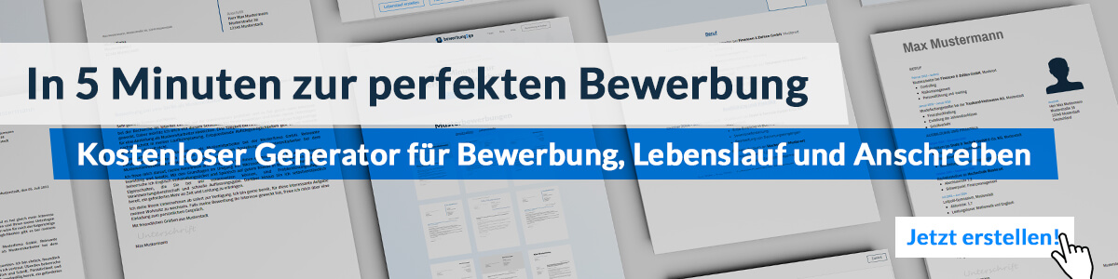
Hier entlang zum kostenlosen Bewerbungsgenerator von bewerbung2go

Lebenslauf

Persönliche Daten
Geburtsdatum / -ort 10.10.1969 in Geburtsort
Staatangehörigkeit deutsch
Familienstand verheiratet, drei Kinder

Berufserfahrung
Seit 01.2016 Noun Pieces GmbH, Standort
Lead Manager Active Sourcing & Talentbindung
- Identifikation vielversprechender Mitarbeiter
- Kontaktaufnahme und Recruiting
- Leitung von Maßnahmen zur Talentbindung
- Mitarbeiterberatungen im Rahmen von Transformationsprozessen und individuellen Entwicklungsfeldern

09.2008 - 12.2015 Große Firma, Standort
HR-Manager
- Personalmanagement
- Organisation von Recruiting-Prozessen

01.2001 - 08.2008 Pharmazie QRS, Standort
Employer Branding Manager
- Aufbau einer Arbeitgebermarke
- Entwicklung geeigneter Kampagnen

10.1994 - 12.2000 NORD-CHEMIE AG, Standort
Personalberater
- Beratung in Personalfragen
- Personalauswahl

Ausbildung
09.1992 – 09.1994 HR-Company, Standort
Trainee im Recruiting

10.1989 – 08.1992 Universität Muster, Standort
Bachelor of Science in Wirtschaftspsychologie
Durchschnittsnote: 1,7

Weiterbildung
2019 Employer Branding – Neue Methoden, bessere Ergebnisse
2016 Personalbindung
2013 Employer Branding
2010 Psychologische Tests der Personalauswahl

Weitere Fähigkeiten und Kenntnisse
Sprachkenntnisse Deutsch, Muttersprache
Englisch, verhandlungssicher
Spanisch, gut in Wort und Schrift
Französisch, Grundkenntnisse

EDV Microsoft Word, Excel, PowerPoint, Outlook, DBV-Systeme, CRM-Systeme

Führerschein Klasse B

Ehrenamt Engagement im Schützenverein

Musterstadt, 16.09.2022

Andi Arbeit

